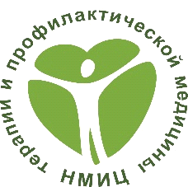 | Министерство здравоохранения Российской Федерации  ФГБУ «Национальный медицинский исследовательский центр терапии и профилактической медицины»  Отдел организационно-методического управления  и анализа качества медицинской помощи  Чек лист  «Соответствие штатного расписания центра здоровья  рекомендованному нормативу»

Наименование МО _____________________________________________________________
Дата посещения ___________________________

№ п/п | Наименование должности | Количество должностей, ед. | Соответствует / не соответствует
1 | Заведующий - врач по медицинской профилактике | 1
2 | Врач по медицинской профилактике | 1 на 40 тыс. взрослого населения
3 | Врач-психотерапевт или медицинский психолог | 1
4 | Гигиенист стоматологический | 1
5 | Инструктор по лечебной физкультуре | 1
6 | Старшая медицинская сестра | 1
7 | Медицинская сестра | 1 на 1 должность врача по медицинской профилактике
8 | Медицинский оптик-оптометрист (медицинская сестра) | 1

Оценку провел ________________________________________________ сотрудник НМИЦ

Оценку подтверждает ______________________________________ отв. представитель МО

Дата _______2022 г.

согласно Приказу Минздрава России от 29.10.2020 № 1177н «Об утверждении Порядка организации и осуществления профилактики неинфекционных заболеваний и проведения мероприятий по формированию здорового образа жизни в медицинских организациях»

